LAPORAN KEGIATAN HARIAN
SOFTWARE ARCHITECTURE & QUALITY LABORATORY
INSTITUT TEKNOLOGI PLN

Hari/Tanggal : Senin, 29 Juni 2026
Tahun Periode/Semester : Ganjil, 2026/2027

Jam Perkuliahan :
No | Mata Kuliah | Kelas | Dosen | Materi | Deskripsi Kegiatan | Asisten | Keterangan
1 | Algoritma & Struktur Data (SI) | A | Dody, S.Kom., M.Kom | Presentasi Project | Mahasiswa melakukan presentasi sesuai jadwal kelompok | Tria, Tasya, Gangsar, Naufal | sesuai, Dosen Hadir
2 | PEMROGRAMAN SQL | D | Yozika Arvio, ST., M.Kom | Presentasi Project | Mahasiswa melakukan presentasi proyek uas dan asisten mengawasi | Adhi, Gangsar, Khasyi | sesuai, Dosen Hadir
3 | Algoritma & Struktur Data (SI) | B | Dody, S.Kom., M.Kom | Presentasi Project | Mahasiswa melakukan presentasi sesuai jadwal kelompok | Tria, Bulan, Megan, Arif | sesuai, Dosen Hadir
4 | ANALISIS DAN PERANCANGAN SI | C | Yessy Asri, S.T., M.MSI | Quiz | Asisten memberikan Quiz dari dosen | Naufal, Tasya, Rafi | sesuai, dosen tidak hadir

Lampiran :
1. Algoritma & Struktur Data (SI) A (07.20 - 09.50)
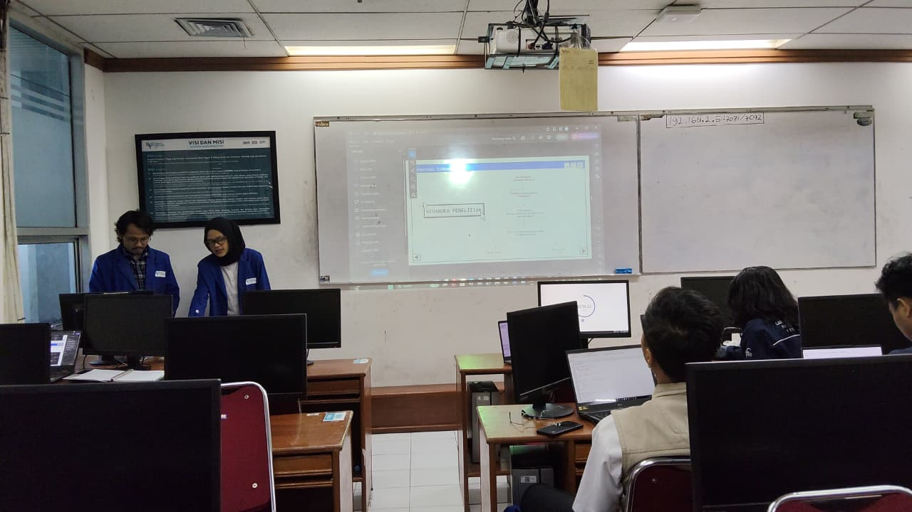
2. PEMROGRAMAN SQL D (10.10 - 11.50)
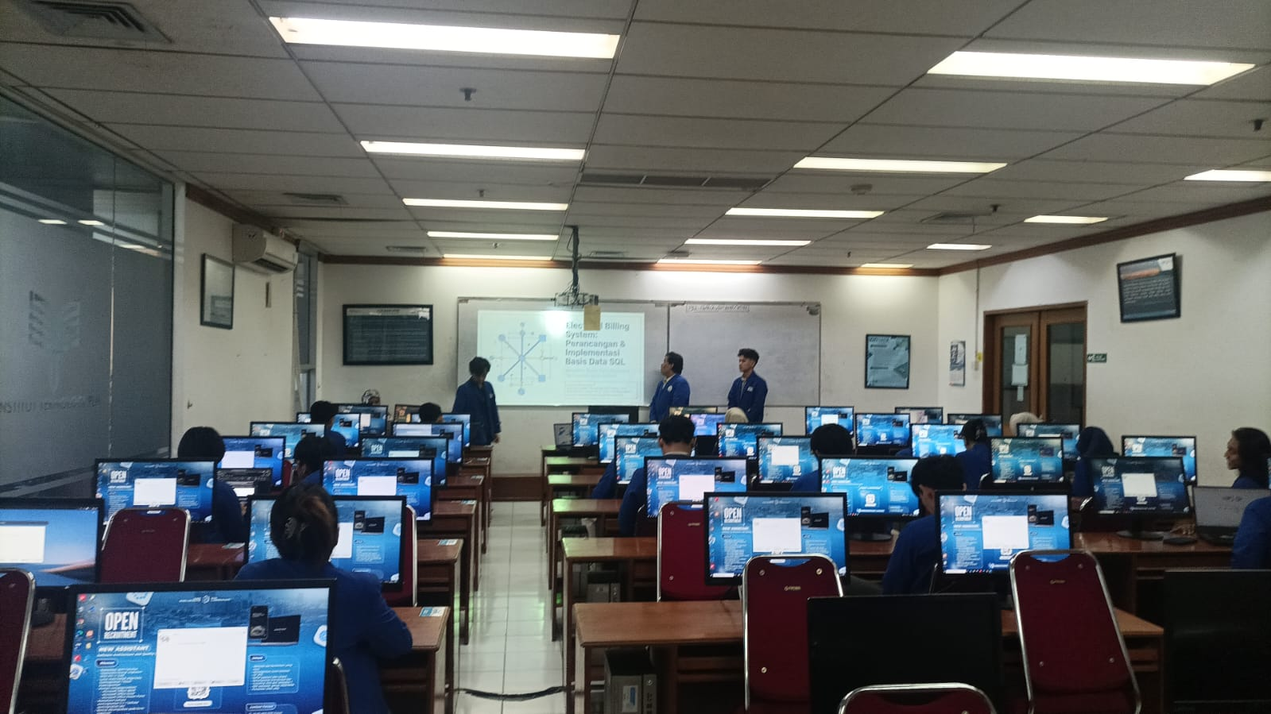
3. Algoritma & Struktur Data (SI) B (13.00 - 15.30)
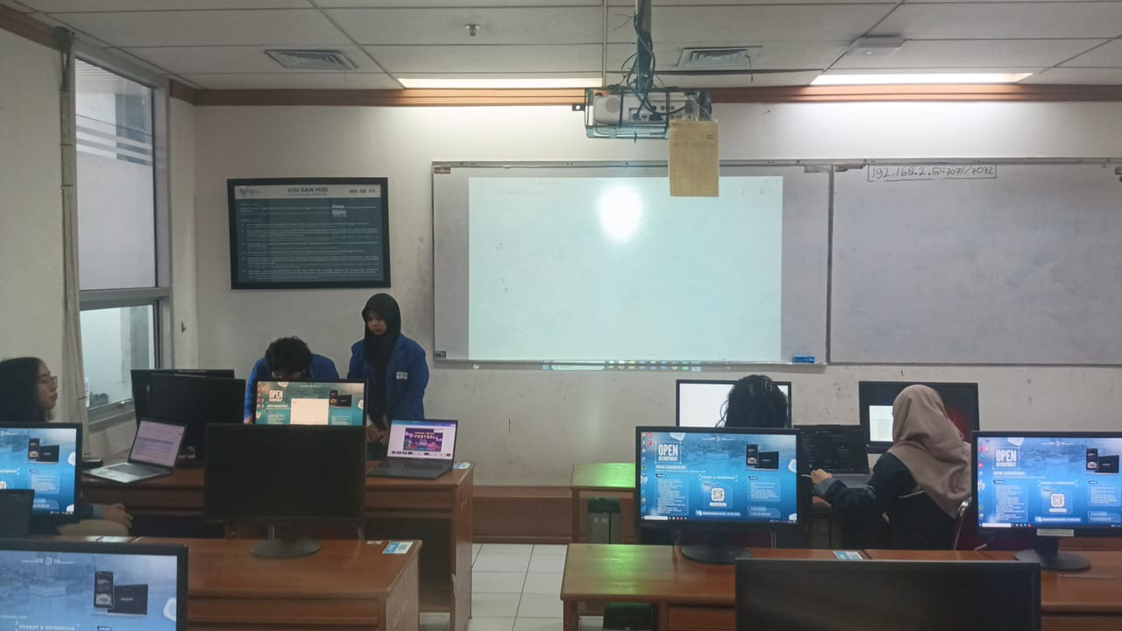
4. ANALISIS DAN PERANCANGAN SI C (13.00 - 15.30)
